Урок в 8 классе по теме
«Квадратные уравнения»

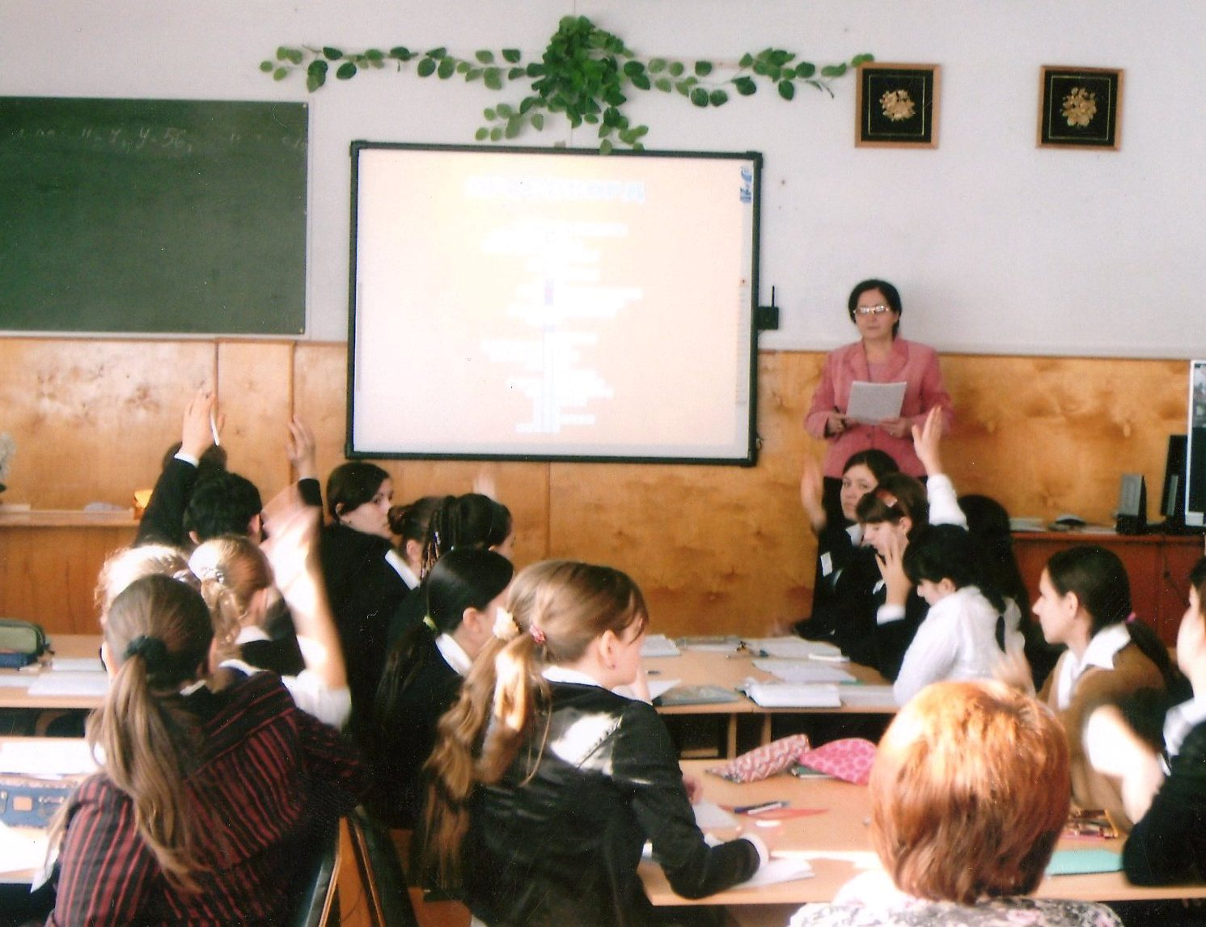

Учитель высшей категории СОШ № 6 п. Энем Тахтамукайского района Мет С.Ш.

2008 г.

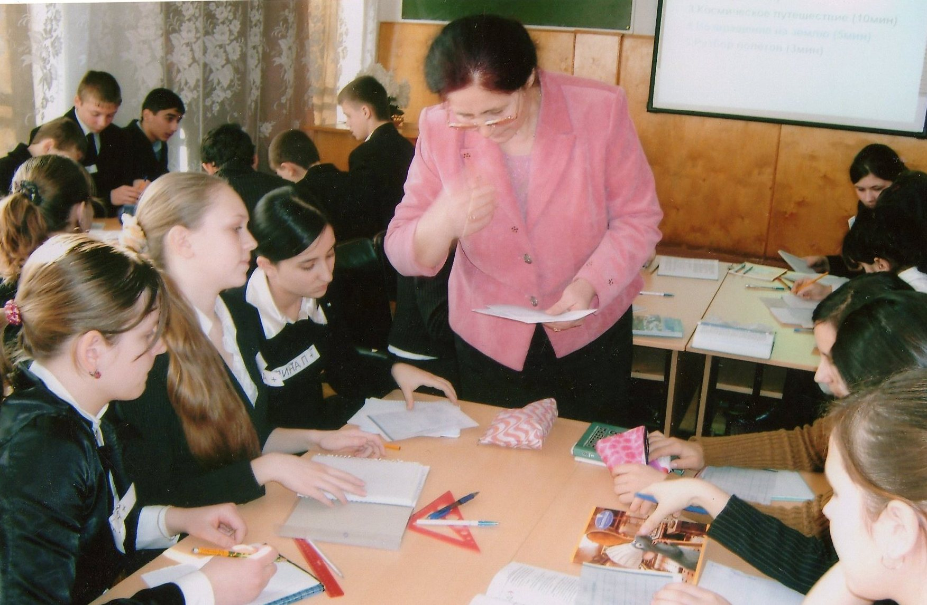

Этот урок является предпоследним уроком по данной теме и является уроком обобщения и систематизации знаний и умений, предваряющим урок- зачет. Преподавание идет по комплекту учебных пособий под редакцией Мордковича. Выбранная форма урока предполагает достаточную долю самостоятельной деятельности, предваряющей сам урок. На предыдущем уроке ученикам было предложено творческое задание: составить схему, отражающую виды квадратных уравнений, методы их решения. Содержание теоретического и практического материала учителем не ограничивалось, поэтому полученные схемы достаточно разнообразны. Кроме схем в домашнем задании на выбор было предложено выполнение нескольких упражнений, предполагающих наработку навыка решения квадратных уравнений различными способами. Предложенный выбор позволяет учесть интересы детей не склонных к творческой работе по математике и реализовать один из основных воспитательных моментов при обучении математике (свобода выбора)

Образовательные задачи: создать условия для
- повторения основных видов квадратных уравнений и методов их решения;
- обобщения и систематизации умений учащихся решать квадратные уравнения;
- совершенствования навыков решения квадратных уравнений на примере решения уравнений с параметрами
- формулирования учащимися общих рекомендаций по решению квадратных уравнений с параметрами.
Развивающие задачи: продолжить совершенствование
- логического мышления учащихся;
- умения классифицировать объекты;
- умения выбирать главное;
- навыки работы с книгой и дополнительными источниками информации;
- математической речи учащихся;
- умения владеть собой на публичном выступлении;
- умения выступать с самостоятельными суждениями и отстаивать их.
Воспитательная задача: продолжать воспитание познавательного интереса к предмету.

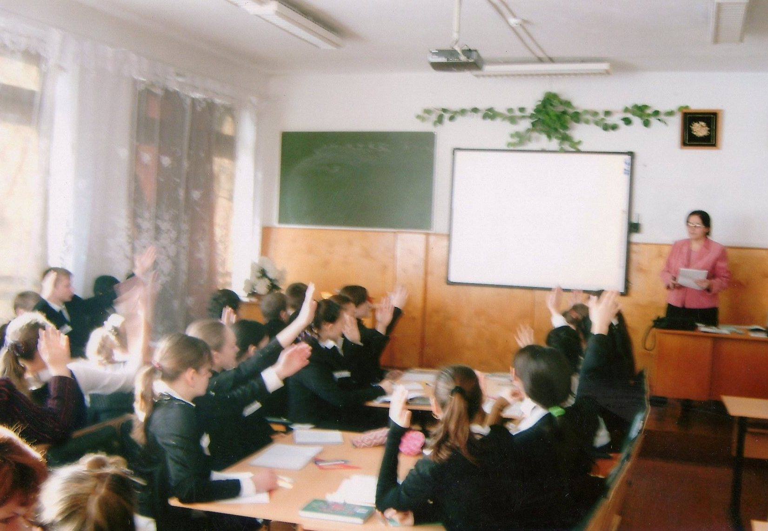

Тема урока: “ Квадратные уравнения ”
Тип урока: урок обобщения и систематизации.
Методы обучения:
а) словесно-иллюстрационные;
б) наглядные;
в) частично-поисковый;
г) практический.
Оборудование: карточки со схемами, проектор, кодопозитив с решением.
Форма организации учебной деятельности:
- фронтальная;
- индивидуальная.
Предполагаемый результат:
1) усовершенствованная математическая речь учеников;
2) ученики приобретают в своей копилке методов уравнений обобщенный метод решения квадратных уравнений с параметром и совершенствуют его применение.
Конспект урока:
Образовательные задачи: создать условия для
- повторения основных видов квадратных уравнений и методов их решения;
- обобщения и систематизации умений учащихся решать квадратные уравнения;
- совершенствования навыков решения квадратных уравнений на примере решения уравнений с параметрами
- формулирования учащимися общих рекомендаций по решению квадратных уравнений с параметрами.
Развивающие задачи: продолжить совершенствование
- логического мышления учащихся;
- умения классифицировать объекты;
- умения выбирать главное;
- навыки работы с книгой и дополнительными источниками информации;
- математической речи учащихся;
- умения владеть собой на публичном выступлении;
- умения выступать с самостоятельными суждениями и отстаивать их.
Воспитательная задача:
- продолжать воспитание познавательного интереса к предмету.
План урока:
1. Организационный момент: сообщение темы и цели урока.
На протяжении многих уроков мы рассматривали квадратные уравнения и методы их решения Целью сегодняшнего урока является обобщение и углубление знаний о квадратных уравнениях и методах их решения. Кроме того, мы будем решать квадратные уравнения с параметрами.
2. Актуализация знаний учащихся
А) Проверка домашнего задания.
На сегодняшний урок у вас было особое задание. Вам предлагалось составить схему решения различных видов квадратных уравнений. Предложите классу свою схему.
После представления происходит обсуждение предложенных учащимися схем. Указывая на достоинства и недостатки предложенных схем, участники урока отмечают лаконичность или подробность, использование дополнительных источников информации и другое.
Одна из наиболее удавшихся, на наш взгляд, схема приведена в приложении 1.
Б) Устная работа.
По написанным на доске уравнениям ученики обсуждают следующие вопросы:
А) 6х²+(р-1)х+2-4р=0;  В)(р-2)х²+3х+р=0;  С) 3х2-(2р+3)х+2+р=0  D) (6-р)х²+(2р+6)х+12=0. | При каких значениях параметра р заданное уравнение является неполным квадратным уравнением?  При каких значениях параметра р заданное уравнение является приведенным квадратным уравнением?  При каких значениях параметра р заданное уравнение является неполным неприведенным квадратным уравнением?  При каких значениях параметра р заданное уравнение является неполным приведенным квадратным уравнением?  При каких значениях параметра р заданное уравнение является линейным уравнением?
3. Решение задач.
1) На доске написаны уравнения:
Х²=а, х²=4а2, ах²=4
Учитель просит учащихся ответить на вопросы (сначала устно, а затем записать свой ответ в тетради вслед за учителем, пишущим на доске):
- При каких значениях а уравнение не имеет решения?
- При каких значениях а уравнение имеет один корень? Найдите этот корень.
- При каких значениях а уравнение имеет два разных решения? Найдите эти корни.
- Можно ли дать однозначный ответ о решении квадратного уравнения с параметром? Почему?
2) Используя методику “мозговой штурм” учащиеся в малых группах с помощью учителя решают уравнения:
а) х² - (2 р + 1) х + (р² + р - 2) = 0 и б) р х² + (1 - р) х – 1 = 0.
3) Вычленение основных рекомендации по решению квадратных уравнений с параметром (смотри ниже).
4. Самостоятельное решение уравнений:
х ² – 2 (а – 1)х + а² - 2а – 3 = 0
с последующей самопроверкой по предложенному учителем на кодопозитиве решением.
5. Постановка домашнего задания: Учебник :с. 128 (разобрать примеры 7 и 8), Задачник: № 953 (а)
6. Итог урока.
Сегодня мы повторили, как решаются квадратные уравнения и рассмотрели особенности их решения с параметрами. Узнали, в чем состоит метод решения квадратных уравнений с параметром, и сформулировали основные рекомендации по его применению.
Общие рекомендации по решению квадратных уравнений с параметром.
- Проверить: может ли старший коэффициент быть равным 0. В случае положительного ответа решить получившееся линейное уравнение
- Найти дискриминант квадратного уравнения D по формуле
D = b²-4ac.
- Если дискриминант отрицателен, то уравнение не имеет решений.
- Если дискриминант равен 0, то уравнение имеет 1 решение х =
- Если дискриминант положителен, то уравнение имеет два различных корня: х =